
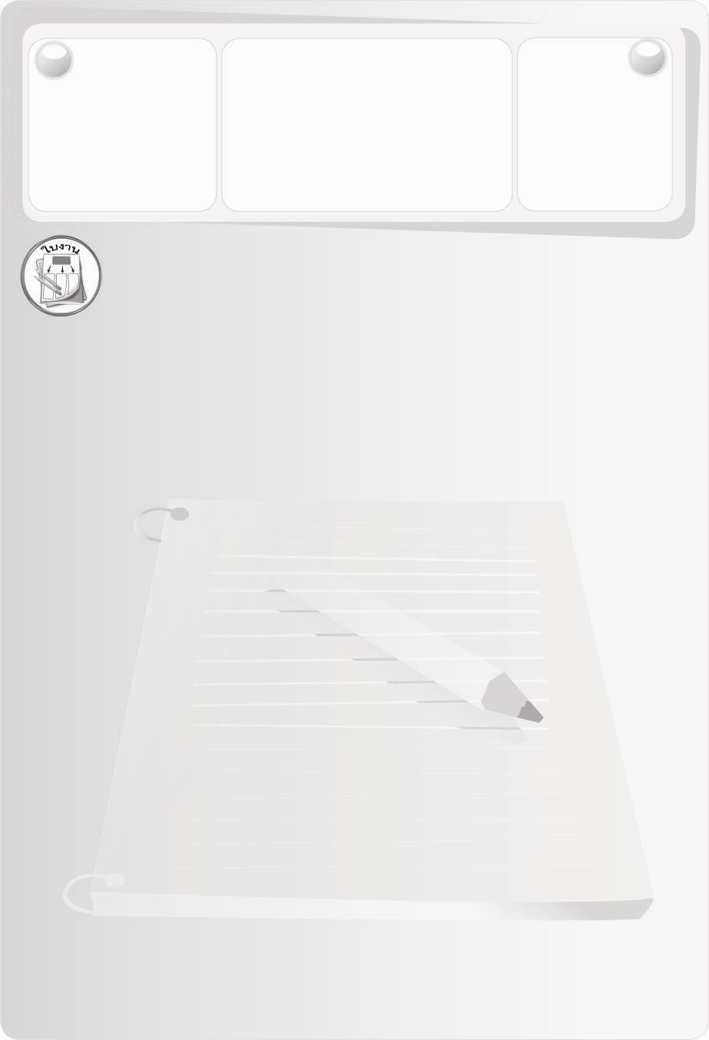
ชิ้นงานที่ 12 เรื่อง
การใช้หลักการเบื้องต้นของการแก้ปัญหา
วันที่ ......... เดือน ............. พ.ศ. ........
ชื่อ .....................................................
เลขที่ .................. ชั้น ........................
ได้.............คะแนน
คะแนนเต็ม 10 คะแนน
ให้นักเรียนยกตัวอย่างปัญหาที่พบเป็นประจำมา 1 ปัญหาและแก้ไขปัญหาโดยใช้หลักการเบื้องต้นของการแก้ปัญหา บันทึกลงในแผนภาพ
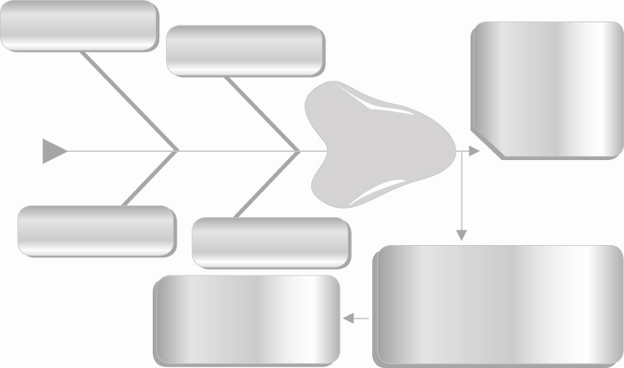
____________
____________
____________
____________
สาเหตุ
ปัญหา
_______
ผลที่เกิดขึ้น
_________________
หลักการเบื้องต้นของการแก้ปัญหา
________________
ผลที่เกิดขึ้น
___________

